**短线交易交易笔记本**

Date：

|  |  |  |  |  |  |
| --- | --- | --- | --- | --- | --- |
| **标的** | **方向** | **支撑位** | **压力位** | **买卖理由** | **Tips** |
| 青松股份 | 持仓 | 12.32 | 13.06 | 管道线的下沿，等待方向确认 | 持仓1000股 |
| 乔治白 | 买入 | 5.98 | 6.61 | -7%水下捞起做T，结果尾盘跌停，等待明天看情况。科创板出来，壳资源应该结束了，按照风险来说不应该再次买入。 | 持仓700股 |
| 国海证券 | 持股 | 4.65 | 5.31 | 买入价格4.981元 | 持仓2000股 |
| 阳光电源 | 买入 | 6.81 | 8.31 | 科创板、光伏政策昨天2个任店涨停版块。光伏就剩下这一个了，筹码分布上方没有套牢盘，开阔地大平原，综合风险分析合适做。 | 持仓2300股 |

|  |  |  |  |  |  |  |  |
| --- | --- | --- | --- | --- | --- | --- | --- |
| **日内** | **交易笔数** | **盈利交易数** | **亏损交易数** | **成功/失败比率** | **平均获利** | **平均亏损** | **总计** |
| **星期一** | 3 | 3 | 0 | 3/0 | 100 | 0 | 300 |
| **星期二** | 2 | 1 | 1 | 1/1 | 500 | 200 | 300 |
| **星期三** | 0 | 0 | 0 | 0 | 0 | 0 | 0 |
| **星期四** | 0 | 0 | 0 | 0 | 0 | 0 | 0 |
| **星期五** | 0 | 0 | 0 | 0 | 0 | 0 | 0 |
| **总计** | 0 | 0 | 0 | 0 | 0 | 0 | 0 |

**今日回顾：**

1. 上证：

收盘2659.36，-0.23%，成交额1388亿下降。

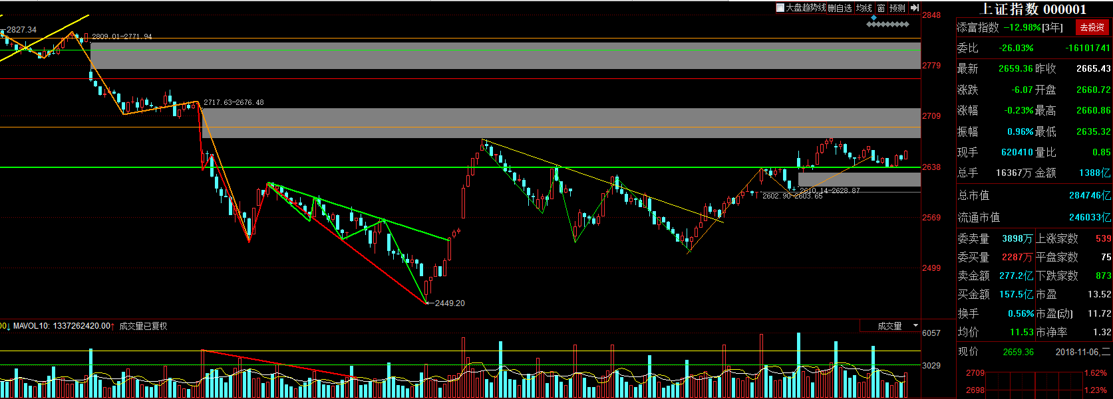

2. 上证50：2499.68，-0.47%

1. 港股：26120.96， +0.72%
2. 人民币： 贬值创新低6.9128，-12基点
3. GC001：2.500，+1.01%
4. 融资融券余额：7693亿，+18.61亿

【宏观要闻】

****证监会发布《关于完善上市公司股票停复牌制度的指导意见》****

一是确立上市公司股票停复牌的基本原则，最大限度保障交易机会。明确以不停牌为原则、停牌为例外，短期停牌为原则、长期停牌为例外，间断性停牌为原则、连续性停牌为例外。二是压缩股票停牌期限，增强市场流动性。进一步缩短重大资产重组最长停牌期限；明确上市公司破产重整期间其股票原则不停牌；并购重组委审核期间，上市公司股票在并购重组委工作会议召开当天应当停牌。上市公司股票超过规定期限仍不复牌的，证券交易所应当强制复牌。三是强化股票停复牌信息披露要求，明确市场预期。四是加强制度建设，明确相应配套工作安排。

易纲：发起设立民营企业股权融资支持工具

央行行长易纲今日在接受记者采访时表示，为稳定和促进民营企业股权融资，人民银行正在推动由符合规定的私募基金管理人、证券公司、商业银行金融资产投资公司等机构，发起设立民营企业股权融资支持工具，由人民银行提供初始引导资金，带动金融机构、社会资本共同参与，按照市场化、法治化原则，为出现资金困难的民营企业提供阶段性的股权融资支持。

****李克强：将自主有序扩大金融市场开放 货币政策不会搞“大水漫灌”****

李克强11月6日上午在中南海紫光阁会见国际货币基金组织总裁拉加德。李克强指出，在金融领域，我们将在继续保持金融稳定的同时，自主有序扩大金融市场开放，特别是在银行、证券、基金、期货和人身险等领域，推动尽早实现外资全控股、全牌照开放。中国将实施更大力度的简政、减税、降费，降低市场交易成本。货币政策不会搞“大水漫灌”，而是要更有针对性地支持民营企业和小微企业发展。

【资讯快报】

****央行发布工作论文：目前区块链投融资领域泡沫明显****

****MSCI确实正就提高A股在指数中权重进行磋商 但尚未有决定****

人保资产设纾困质押风险专项产品 总规模不超过300亿元

汉能薄膜发电集团收到私有化提案 拟A股上市

**[中弘股份(000979)](http://www.yuncaijing.com/quote/sz000979.html" \t "https://www.yuncaijing.com/news/_blank)**今日赴深交所参加听证会 距终止上市只有一步之遥

软银愿景基金今日证实已投资今日头条母公司

****外交部：中美外交安全对话11月9日在美举行****

中国商飞发布2018-2037年市场预测年报：预计将交付9008架客机 价值近9万亿元

市场监管总局局长：借鉴长春疫苗处理 食品安全要建巨额赔偿制度

上周新增投资者数23.97万，前值为26万

【增减持】

**[新光药业(300519)](http://www.yuncaijing.com/quote/sz300519.html" \t "https://www.yuncaijing.com/news/_blank)**：股东和丰投资拟减持不超6%股份

**[振东制药(300158)](http://www.yuncaijing.com/quote/sz300158.html" \t "https://www.yuncaijing.com/news/_blank)**：股东拟减持不超1.95%股份

**[广和通(300638)](http://www.yuncaijing.com/quote/sz300638.html" \t "https://www.yuncaijing.com/news/_blank)**：持股6.29%的股东大连英特尔拟在5个月内减持不超过2%

**[中持股份(603903)](http://www.yuncaijing.com/quote/sh603903.html" \t "https://www.yuncaijing.com/news/_blank)**：纪源科星拟减持不超2%股份

**[美诺华(603538)](http://www.yuncaijing.com/quote/sh603538.html" \t "https://www.yuncaijing.com/news/_blank)**：股东宁波金麟及其一致行动人拟减持不超6%股份

**[华贸物流(603128)](http://www.yuncaijing.com/quote/sh603128.html" \t "https://www.yuncaijing.com/news/_blank)**：拟回购股份2000万股至4500万股

**[志邦家居(603801)](http://www.yuncaijing.com/quote/sh603801.html" \t "https://www.yuncaijing.com/news/_blank)**：拟以4000万-7000万回购股份

**[苏宁环球(000718)](http://www.yuncaijing.com/quote/sz000718.html" \t "https://www.yuncaijing.com/news/_blank)**：拟不超8亿元回购股份

【利好公告】

**[摩登大道(002656)](http://www.yuncaijing.com/quote/sz002656.html" \t "https://www.yuncaijing.com/news/_blank)**：控股股东拟将公司不超过14%股份转让给某国有基金管理公司

**[世纪华通(002602)](http://www.yuncaijing.com/quote/sz002602.html" \t "https://www.yuncaijing.com/news/_blank)**：拟298亿元购买盛跃网络100%股权 股票明日复牌

**[智慧松德(300173)](http://www.yuncaijing.com/quote/sz300173.html" \t "https://www.yuncaijing.com/news/_blank)**：佛山国资委旗下企业拟受让公司18.83%股份

**[航天信息(600271)](http://www.yuncaijing.com/quote/sh600271.html" \t "https://www.yuncaijing.com/news/_blank)**：中标6.22亿港元香港信息化建设项目

【利空公告】

**[奥马电器(002668)](http://www.yuncaijing.com/quote/sz002668.html" \t "https://www.yuncaijing.com/news/_blank)**：控股股东部分质押股份触及平仓线

**[群兴玩具(002575)](http://www.yuncaijing.com/quote/sz002575.html" \t "https://www.yuncaijing.com/news/_blank)**：控股股东终止转让公司10%股份

**[江淮汽车(600418)](http://www.yuncaijing.com/quote/sh600418.html" \t "https://www.yuncaijing.com/news/_blank)**：10月汽车产销量同比下滑超24%

【中性公告】

**[中国银行(601988)](http://www.yuncaijing.com/quote/sh601988.html" \t "https://www.yuncaijing.com/news/_blank)**：成首家获得CDR存托人业务资格银行

**[民生银行(600016)](http://www.yuncaijing.com/quote/sh600016.html" \t "https://www.yuncaijing.com/news/_blank)**：获准发行不超800亿元金融债 专项用于发放小微企业贷款

**[乐视网(300104)](http://www.yuncaijing.com/quote/sz300104.html" \t "https://www.yuncaijing.com/news/_blank)**：完成工商变更登记 注册资本增至39.89亿元

**[喜临门(603008)](http://www.yuncaijing.com/quote/sh603008.html" \t "https://www.yuncaijing.com/news/_blank)**：增资泰国子公司 终止发行可转债

**[比亚迪(002594)](http://www.yuncaijing.com/quote/sz002594.html" \t "https://www.yuncaijing.com/news/_blank)**：前10月新能源汽车销量17.11万辆

**明日计划：**

11-1日关注股票

~~神马股份(+4.06%)~~

11-2日关注股票：

~~涪陵榨菜（+3.24%）~~

11-3日关注股票：

~~物产中大(-1.66%)、均胜电子(-1.68%)~~

11-5日关注股票：

张江高科(+10.01%)、创业黑马(+10.01%)、九鼎投资(+9.97%)、大众公用(+10.13%)、紫江企业(+9.94%)、市北高新(+10.08%)、阳光电源(+10.03%)、~~林洋能源(+0.81%)、隆基股份(-3.26%)~~

11-6 日关注股票：

**交易箴言：**

不断地吸取经验教训，最终做到毫无困难地执行，我们只是需要将自己变成一个熟练的操作员、熟练工而已。

炒股不是只看K线，要看财报才能赚大钱。

看高手买的股票可以分析其逻辑。（研究国家队清仓基金）